实验 vmware的安装

1. 实验目的
2. 了解什么是虚拟机
3. 实验内容
4. 安装Vmware VMware 12 Pro

三、VMware 12 Pro的安装步骤

1. VMware 12 Pro 安装程序-->双击运行

[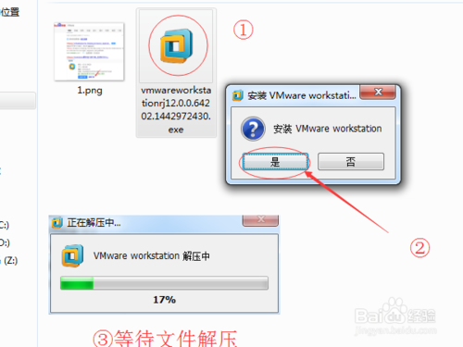](http://jingyan.baidu.com/album/215817f78879c21edb142379.html?picindex=2)

END

方法/步骤2

1. 1

点击"下一步(N)"-->勾上"我接收许可协议中的条款"并点击"下一步(N)"

[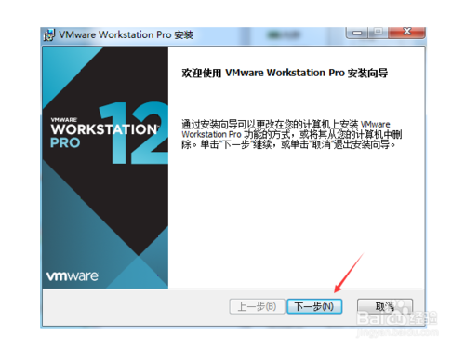](http://jingyan.baidu.com/album/215817f78879c21edb142379.html?picindex=3)

[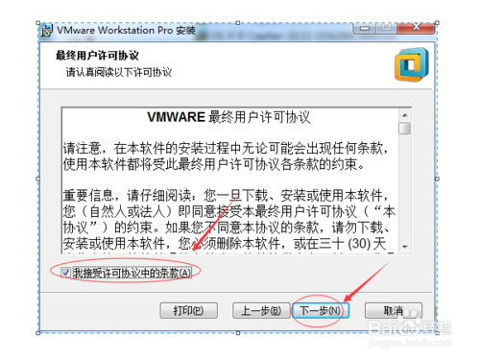](http://jingyan.baidu.com/album/215817f78879c21edb142379.html?picindex=4)

1. 2

安装位置点击 "更改" 选择你要安装的目录!-->圈圈内,按个人实际需求勾选;点击"下一步(N)"-->快捷键方式创建 也是按个人需求勾选;点击 "下一步(N)"

[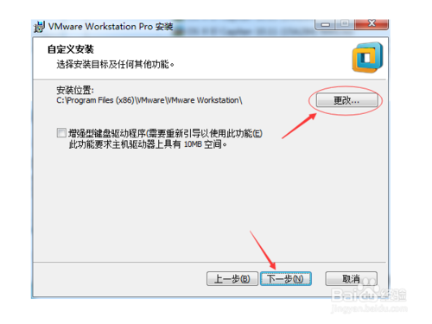](http://jingyan.baidu.com/album/215817f78879c21edb142379.html?picindex=5)

[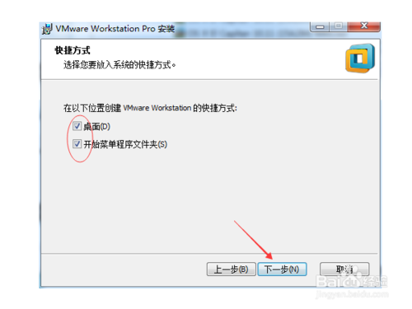](http://jingyan.baidu.com/album/215817f78879c21edb142379.html?picindex=6)

[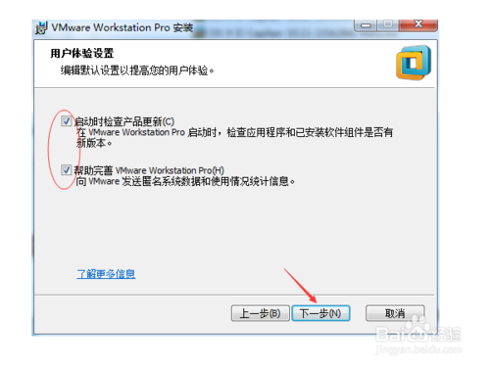](http://jingyan.baidu.com/album/215817f78879c21edb142379.html?picindex=7)

1. 3

点击"安装(I)"--->安装中ing~

[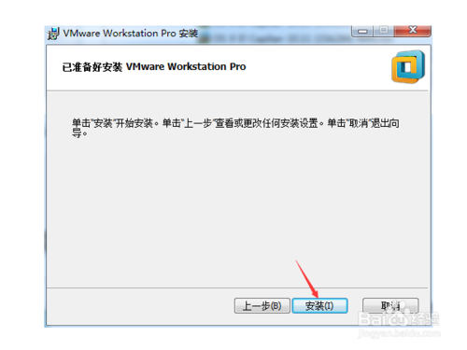](http://jingyan.baidu.com/album/215817f78879c21edb142379.html?picindex=8)

[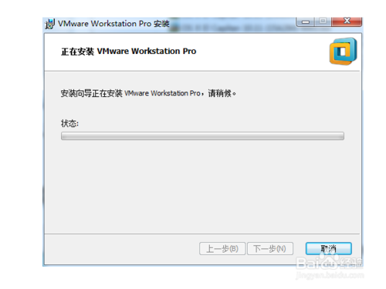](http://jingyan.baidu.com/album/215817f78879c21edb142379.html?picindex=9)

END

方法/步骤3

1. 点击"许可证(L)" --> 输入VMware 12 Pro 序列号:"VF58R-28D9P-0882Z-5GX7G-NPUTF" 后 点击"输入"--> 点击"完成(F)"

[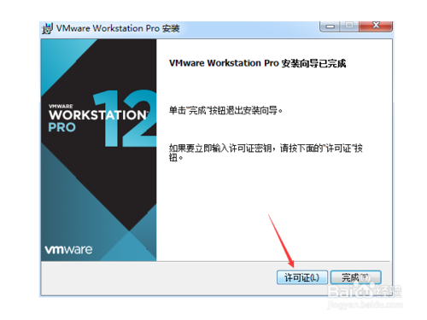](http://jingyan.baidu.com/album/215817f78879c21edb142379.html?picindex=10)

[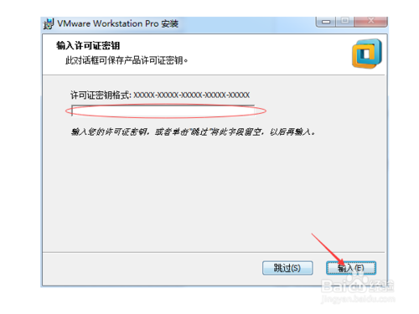](http://jingyan.baidu.com/album/215817f78879c21edb142379.html?picindex=11)

[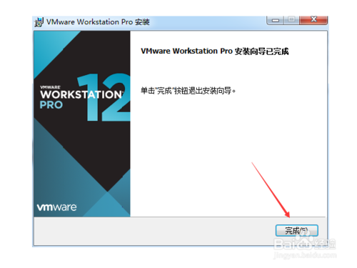](http://jingyan.baidu.com/album/215817f78879c21edb142379.html?picindex=12)

1. OK大功告成! 现在只要在你的桌面双击  "VMware Workstation Pro"图标即可进入VMware 虚拟机界面

[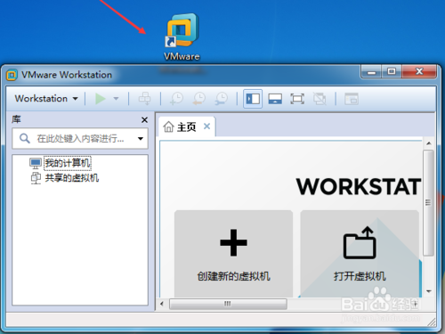](http://jingyan.baidu.com/album/215817f78879c21edb142379.html?picindex=13)